Académie des technologies
Commission énergie et changement climatique

Le développement actuel de l'éolien en France est-il raisonnable ?
(résumé de l'étude "10 questions sur l'éolien")

L'éolien bénéficie d'une image écologique positive qui lui donne dans l'imaginaire populaire la valeur symbolique d'une énergie naturelle gratuite, propre, abondante et décentralisée. La publicité s'en est emparée au nom de cet imaginaire écologique, pour vendre aussi bien du gaz, du nucléaire ou des produits bancaires, avec des images d'élégantes éoliennes dans des champs de coquelicots, comme elle s'était déjà emparée d'autres supports publicitaires inusables comme la femme ou l'enfant.
Le travail de l'Académie des technologies a été d'essayer d'échapper à cette sensibilité bucolique en mettant un peu de rationalité dans l'analyse des avantages et des inconvénients de l'énergie éolienne

Situons d'abord l'énergie éolienne parmi les autres sources d'énergie. Elle représente moins de 1% de la production d'énergie électrique mondiale (avec environ 100 GW installés, soit 2,5% de la puissance mondiale, elle ne produit que 0,66% de l'électricité avec environ 122 TWh).
Dans les pays en tête de ce développement, ce taux de production électrique éolien atteint environ 5%, pour environ 20% de la puissance installée, l'écart entre les deux chiffres 5 et 20 étant l'image de l'intermittence du vent qui ne permet un facteur de charge moyen que de l'ordre de 25%, le plus bas parmi tous les moyens de production.
Parmi les moyens de production d'énergie électrique renouvelable et sans émission de CO₂ qui sont les plus souhaitables, l'éolien n'en représente que 3,5%, se situant au troisième rang, loin derrière l'hydraulique (89%), et un peu derrière la biomasse (5,7%), mais devant la géothermie (1,7%) et le solaire (0,2%).

C'est en Europe que cette énergie s'est développée le plus fortement avec les 2/3 de la production mondiale, surtout en Allemagne et Danemark, et plus récemment en Espagne.
Ce développement plus rapide en Europe a été stimulé par une volonté politique traduite par des subventions diverses, dont la principale est l'obligation faite aux grandes compagnies d'électricité d'acheter cette énergie à un tarif réglementé plus élevé que le prix du marché, et beaucoup plus élevé que le prix de revient de leur propre production.
Cette aide publique a trouvé sa justification dans les avantages attendus de cette énergie :
- Contrairement aux énergies d'origine fossile, c'est une énergie domestique, non importée, donc contribuant à sa mesure à réduire la dépendance énergétique.
- C'est une énergie qui dispose d'un potentiel important, pour autant que le public accepte une implantation dense d'éoliennes dans les zones les plus ventées.
- C'est une énergie sans émission de CO₂. Son implantation dans les pays à production thermique majoritaire contribue donc à réduire l'émission globale du pays.
- C'est une énergie certes plus coûteuse que les autres sources d'énergie, tout particulièrement 2 à 3 fois plus chère que l'énergie nucléaire, mais les espoirs mis dans une réduction de son coût ont fait espérer qu'il se rapprocherait de celui des énergies fossiles dont la raréfaction fait monter les prix sur le long terme.

A partir de ces avantages attendus, la part croissante de l'éolien dans les réseaux a mis progressivement en évidence certains défauts dont la correction s'imposera si cette part doit continuer à augmenter.
L'analyse approfondie présentée dans "10 questions sur l'éolien" (sur le site de l'Académie) met en lumière ces faces moins avantageuses de l'énergie éolienne, et surtout permet de comprendre qu'elle ne présente pas les mêmes avantages dans des pays dont le bouquet énergétique est fort différent.

- Sur la question primordiale de la réduction des émissions de CO₂, l'éolien apporte une réduction sensible des émissions de CO₂ dans les pays ayant un pourcentage élevé de production thermique fossile fortement émettrice de CO₂, comme l'Allemagne (~60%) ou le Danemark (~80%) ; en revanche, l'éolien ne réduit pratiquement pas les émissions de CO₂ dans des pays dont déjà plus de 90% de la production électrique est réalisée sans émission, comme la France avec 80% de nucléaire et 10 à 15% d'hydraulique.

- La garantie de puissance nécessaire à une bonne gestion du réseau ne peut être obtenue de l'éolien, pénalisé par son intermittence. Une part croissante de l'éolien doit être accompagnée de l'investissement d'autres moyens de production et/ou de stockage ayant une réserve de capacité rapidement mobilisable. Cette réserve nécessaire grève le coût de l'éolien et détériore son image d'énergie verte car ces moyens de compensation sont le plus souvent des turbines à gaz ou des centrales thermiques à flamme émettrices de CO₂.

- La faible participation à la garantie de puissance due à son caractère d'énergie fatale mal prévisible réduit la valeur économique de la production éolienne à celle du combustible économisé lorsque le vent souffle, de l'ordre de 4 à 6 c€/kWh pour les centrales fossiles, mais seulement de ~ 0,5 c€/kWh pour les centrales nucléaires.

- L'énergie électrique fournie par l'éolien actuel manque de la qualité nécessaire pour faire face aux perturbations du réseau, car les éoliennes ne participent pratiquement pas aux réglages de fréquence et de tension; elles se dérobent par leurs propres protections en cas de perturbation du réseau, laissant aux centrales classiques le soin d'y faire face seules. Elles ont été une cause annexe dans la grande panne européenne du 4 novembre 2006. Cette participation à la tenue du réseau devient nécessaire avec la part croissante d'éolien et il faut installer des dispositifs additionnels de réglage qui vont alourdir le coût.

- L'image écologique d'une énergie locale décentralisée, non dépendante des grands réseaux et plus proche des consommateurs, n'a pas résisté à l'expérience de la panne européenne du 4 novembre 2006. L'intermittence de la production dans les zones fortement équipées en éoliennes a montré au contraire qu'il devient nécessaire de renforcer le réseau de transport à haute tension transeuropéen pour permettre le transit de grandes quantités d'énergie de substitution ou évacuer un excès d'énergie vers des consommateurs éloignés.

- Enfin, le prix de l'éolien pose problème, avec un coût d'investissement de l'éolien terrestre 2 fois plus cher par kWh que celui du nucléaire (et 4 fois en mer), le coût du kWh, assez fortement variable selon la qualité du vent, se situe entre 5 et 8 c€ pour les installations terrestres, et autour de 13 c€ pour les implantations en mer, à comparer à environ 3 c€ pour le nucléaire, et 4 à 6 c€ pour les centrales de base à combustible fossile, avec une forte tendance à la hausse.

La contrainte du réchauffement climatique devra de plus en plus retenir comme objectif principal de toute politique énergétique la réduction à moindre coût des émissions de CO₂.
On peut alors se poser le problème de la manière suivante : Comment dépenser le plus intelligemment 1 milliard d'euros dans cet objectif? Le tableau 3 de l'étude citée montre que cette somme investie dans l'éolien en Allemagne évite l'émission de 850.000 tonnes de CO₂ par an, et en France seulement 80.000 tonnes, soit 10 fois moins, alors que le même investissement dans le nucléaire en évite 3.100.000 tonnes, soit 30 à 40 fois plus que l'éolien en France, et 3 à 4 fois plus que l'éolien en Allemagne. A noter aussi dans ce tableau que l'investissement dans une meilleure isolation des maisons est en France 2 fois plus efficace sur les émissions de CO₂ que le même investissement dans l'éolien.

Cette étude, qui a évité volontairement les débats sur les paysages et le bruit, porteurs de trop de subjectivité, et n'a retenu que les critères les plus chiffrables, n'est pas une charge contre l'éolien au plan mondial. Il y a place pour une part d'éolien dans les pays où la production d'électricité est fortement émettrice de CO₂, et aussi dans les zones géographiques isolées bien ventées où l'électricité produite à partir d'énergie fossile est plus chère que sur les grands marchés, et où les contraintes de qualité du service sont plus réduites, mais en France où la production d'électricité est déjà exceptionnellement propre en CO₂, et au coût le plus bas d'Europe, un emballement de cette source d'énergie est déraisonnable.

Gilbert Ruelle, président de la commission énergie et changement climatique
de l'Académie des technologies

Annexe Deux tableaux extraits de "10 questions sur l'éolien"

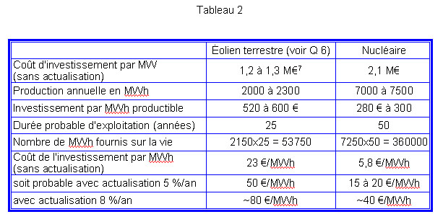
Coûts d'investissement comparés de l'éolien et du nucléaire

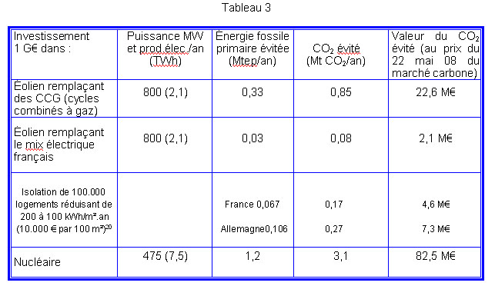

Quel est l'usage le plus efficace de 1 milliard d'euros pour limiter les émissions de CO2?

